Proiectul didactic al lecției
Disciplina: Matematică
Clasa: a IX-a
Unitatea de conținut: Recapitulare finală
Numărul lecției în unitatea de conținut (conform proiectării didactice de lungă durată): 13/13
Subiectul lecției: Patrulatere. Proprietăți.
Durata lecției: 45 minute
Unități de competență:
VIII.9.1. Identificarea, clasificarea în funcție de diverse criterii și reprezentarea în plan a patrulaterelor, a poligoanelor;
VIII.9.2. Identificarea și aplicarea terminologiei, a notațiilor aferente noțiunilor de poligon patrulater în diverse contexte;
VIII.9.3. Aplicarea proprietăților triunghiurilor și ale patrulaterelor în rezolvarea problemelor, a situațiilor-problemă din diverse domenii;
VIII.9.4. Transpunerea unei probleme, a unei situații problemă referitoare la patrulatere și/sau poligoane în limbajul geometric, rezolvarea problemei obținute și interpretarea rezultatului.
VIII.9.5. Investigarea valorii de adevăr a unei afirmații/ propoziții cu caracter geometric referitoare la patrulatere și poligoane.
VIII.9.6. Construirea unor secvențe simple de raționament deductiv în contextul patrulaterelor studiate.
VIII.9.7. Elaborarea planului de rezolvare a problemei referitoare la patrulaterele și poligoanele studiate în contexte variate și rezolvarea problemei în conformitate cu planul.
VIII.9.8. Justificarea unui demers/ rezultat obținut sau indicat cu patrulatere, poligoane, susținând propriile idei și viziuni, recurgând la argumentări, demonstrații.
IX.7.1. Identificarea și aplicarea în diverse contexte a terminologiei aferente noțiunii de arie și de calcul al ariilor figurilor;
IX.7.2. Recunoașterea în diverse contexte și utilizarea formulelor de calcul al ariilor triunghiului, ale patrulaterelor, ale discului în rezolvarea problemelor;
IX.7.3. Utilizarea formulelor de calcul al ariilor figurilor geometrice studiate în rezolvarea problemelor, a situațiilor-problemă din diferite domenii (fizică, tehnică, construcții);
IX.7.4. Calcularea ariilor în situații reale și/sau modelate;
IX.7.5. Elaborarea planului de rezolvare a problemei referitoare la calculul ariilor în contexte variate și rezolvarea problemei în conformitate cu planul;
IX.7.6. Investigarea valorii de adevăr a unei afirmații, a unei propoziții referitoare la arii;
IX.7.7. Justificarea unui demers /rezultat, obținut sau indicat, cu arii ale figurilor geometrice studiate, recurgând la argumentări, demonstrații.
Obiectivele lecției: La finele lecției, elevii vor fi capabili:
O.1. – Să identifice și să clasifice în funcție de diverse criterii și reprezentarea în plan a patrulaterelor;
O.2. – Să aplice proprietățile triunghiurilor și ale patrulaterelor în rezolvarea problemelor, a situațiilor-problemă din diverse domenii;
O.3. – Să transpună o problemă, o situație problemă referitoare la patrulatere în limbajul geometric, să rezolve problemei obținute și să interpreteze rezultatului;
O.4. – Să construiască unele secvențe simple de raționament deductiv în contextul patrulaterelor studiate;
O.5. – Să elaboreze planului de rezolvare a problemei referitoare la patrulaterele studiate în contexte variate;
O.6. – Să recunoască în diverse contexte și să utilizeze formulelor de calcul al ariilor patrulaterelor în rezolvarea problemelor;
O.7. – Să investigheze valoarea de adevăr a unei afirmații, a unei propoziții referitoare patrulaterelor studiate;
O.8. – Să manifeste independență în gândire și acțiune privind aplicarea în rezolvări de probleme cu patrulatere studiate.
Tipul lecției: Lecție de formare a capacităților de înțelegere a cunoștințelor.
Tehnologii didactice:
- Forme:
- frontală;
- individual.
- Metode:
- metoda exercițiului;
- algoritmizarea;
- explicația;
- demonstrația.
- Mijloace de învățământ:
- I. Achiri, A. Braicov, O. Șpuntenco. Matematică. Manual. Clasa a VIII-a. Editura Prut Internațional. Chișinău, 2023;
- I. Achiri, A. Braicov, O. Șpuntenco. Matematică. Manual. Clasa a XI-a. Editura Prut Internațional. Chișinău, 2024;
- Computerul;
- Proiectorul sau tabla interactivă;
- Fișa cu probleme, posterul cu sarcini.
Evaluarea: evaluare reciprocă; produse: problemă rezolvată, răspuns oral, exercițiu rezolvat.

Scenariul lecției
Etapele activității didactice | Obiective | Demers acțional al lecției | Timp  (în minute) | Tehnologia realizării  (Metodă/Formă de activitate/Resurse)
Evocare | O.1.  O.2.  O.3.  O.4.  O.5.  O.6.  O.7.  O.8. | Momentul organizatoric. Captarea inițială a atenției elevilor.  Verificarea temei pentru acasă:  Răspuns: pag. 30: ex. 1: ${120}^{0}$; ex. 2: ${40}^{0}$; ex. 4: ${35}^{0}$; ex. 5: 6 cm; pag. 31: ex. 8: ${35}^{0}$; ex. 9: 15 cm; ex. 12: 36 ${cm}^{2}$; pag. 32: ex. 16: 36 ${cm}^{2}$.  Întrebări deschise:  1. Ce numim paralelogram? 2. Ce proprietăți are paralelogramul? 3. Ce criterii ale paralelogramului cunoașteți? 4. Ce clasificare a paralelogramelor știți? 5. Ce numim dreptunghi? 6. Proprietăți specifice ale dreptunghiului. 7. Ce numim romb? 8. Proprietăți specifice ale rombului. 9. Ce numim pătrat? 10. Proprietăți specifice ale pătratului. 11. Ce numim trapez? 12. Cum se clasifică trapezurile? 13. Ce numim înălțimea trapezului? 14. Ce proprietăți a trapezelor cunoașteți? 15. Ce numim linie mijlocie a trapezului? 16. Care este formula de calcul a liniei mijlociei? 17. Care este cel patrulaterul regulat? 18. Ce formule specifice pentru calcularea perimetrului patrulaterelor cunoașteți? 19. Ce formule de calcularea ariei în funcție de tipul patrulaterelor cunoașteți?  Anunțarea temei lecției: Patrulatere. Proprietăți.  Anunțarea obiectivelor. | 2  5  2 | Frontală  Calculator  Răspuns oral  Frontală  Calculator
Reflecție | O.1.  O.2.  O.7.  O.4.  O.2.  O.8.  O.1.  O.5.  O.3.  O.5.  O.6.  O.8.  O.3.  O.6.  O.2.  O.4.  O.6.  O.2.  O.6.  O.1.  O.2.  O.7.  O.4.  O.2.  O.8.  O.1.  O.5.  O.3.  O.5.  O.6.  O.8.  O.3.  O.6.  O.2.  O.4.  O.6.  O.2.  O.6.  O.1.  O.2.  O.3.  O.4.  O.5.  O.6.  O.7.  O.8. | Sarcina nr. 1: Completați caseta cu un număr, astfel încât propoziția obținută să fie adevărată: „Dacă ABCD este un pătrat cu $AD=3\sqrt{2} cm$, atunci  $AC=\left[\right] cm$. (Răspuns: $6 cm$.)  Sarcina nr. 2: Diagonala unui dreptunghi are lungimea de 25 cm, iar lățimea acestui dreptunghi este de 15 cm. Calculați perimetrul dreptunghiului.  (Răspuns: 48 cm.)  Sarcina nr. 3: Perimetrul unui romb este egal cu 40 cm, iar o diagonală a rombului are lungimea de 16 cm. Calculați lungimea celeilalte diagonale. (Răspuns: 12 cm.)  Sarcina nr. 4: Un trapez isoscel are bazele 4 cm și 14 cm, iar laturile neparalele – de 13 cm. Calculați lungimea înălțimii trapezului.  (Răspuns: $12 cm$.)  Sarcina nr. 5: În trapezul ABCD se știe că $m\left(<BAD\right)={90}^{0}$,  $m\left(<ADC\right)={90}^{0}$, $m\left(<ABC\right)={30}^{0}$, $AC⊥BC$ și $CD=8 cm$. Determinați lungimea liniei mijlocii a trapezului. (Răspuns: $\frac{10\sqrt{3}}{3}$ cm.)  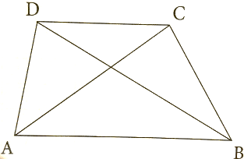  Sarcina nr. 6: În desen este reprezentat trapezul ABCD cu diagonalele AC și BD. Completați caseta, astfel încât să obțineți o propoziție adevărată: „Dacă aria triunghiului ADB este egală cu $16 {cm}^{2}$, atunci aria triunghiului ACB este egală cu ______”. (Răspuns: $16 {cm}^{2}$.)  Sarcina nr. 7: Fie ABCD un paralelogram, în care $AB=8 cm, AD=17 cm$, iar diagonala BD este perpendiculară laturii AB. Determinați aria paralelogramului ABCD . (Răspuns: $120 {cm}^{2}$.)  Sarcina nr. 8: Terenul agricol al unui întreprinzător are forma unui trapez isoscel cu lungimile bazelor de 12 m, 8 m și măsura unghiului ascuțit de la bază de ${60}^{0}$. Întreprinzătorul vrea să semene pe acest teren semințe de roșii, pentru a face răsad. La 1 $m^{2}$ e nevoie de 100 g de semințe. Determinați câte kilograme de semințe de roșii sunt necesare pentru a semăna toată suprafața terenului agricol (aproximați rezultatul la sutimi). (Răspuns: $3,46 kg$.)  Sarcina nr. 9: Înălțimea BE a unui romb este egală cu 4,8 cm, iar diagonala mică este de 6 cm. Calculați aria rombului. (Răspuns: $24 {cm}^{2}$.)  Evaluare:  Sarcina nr. 10: Completați caseta cu un număr, astfel încât propoziția obținută să fie adevărată: „Dacă ABCD este un pătrat cu $AB=4\sqrt{2} cm$, atunci  $AC=\left[\right] cm$. (Răspuns: $8 cm$.)  Sarcina nr. 11: Diagonala unui dreptunghi are lungimea de 26 cm, iar lățimea acestui dreptunghi este de 10 cm. Calculați perimetrul dreptunghiului.  (Răspuns: 68 cm.)  Sarcina nr. 12: Perimetrul unui romb este egal cu 80 cm, iar o diagonală a rombului are lungimea de 24 cm. Calculați lungimea celeilalte diagonale. (Răspuns: 32 cm.)  Sarcina nr. 13: Un trapez isoscel are bazele 5 cm și 17 cm, iar laturile neparalele – de 10 cm. Calculați lungimea înălțimii trapezului.  (Răspuns: $8 cm$.)  Sarcina nr. 14: În trapezul ABCD se știe că $m\left(<BAD\right)={90}^{0}$,  $m\left(<ADC\right)={90}^{0}$, $m\left(<ABC\right)={30}^{0}$, $AC⊥BC$ și $AB=24 cm$. Determinați lungimea liniei mijlocii a trapezului. (Răspuns: $15$ cm.)  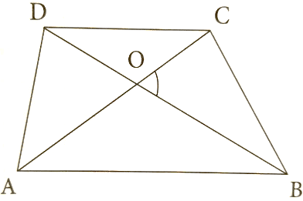  Sarcina nr. 15: În desen este reprezentat trapezul ABCD cu diagonalele AC și BD. Completați caseta, astfel încât să obțineți o propoziție adevărată: „Dacă aria triunghiului DOA este egală cu $20 {cm}^{2}$, atunci aria triunghiului COB este egală cu ______”. (Răspuns: $20{ cm}^{2}$.)  Sarcina nr. 16: Fie ABCD un paralelogram, în care $AB=8 cm,m(< A)={45}^{0}$, iar diagonala BD este perpendiculară laturii AB. Determinați aria paralelogramului ABCD . (Răspuns: $64 {cm}^{2}$.)  Sarcina nr. 17: O parcelă de flori are forma unui trapez isoscel cu lungimile bazelor de 5 m, 25 m și măsura unghiului ascuțit de la bază de ${60}^{0}$. Pentru a semăna semințe de flori pe această parcelă, la 1 $m^{2}$ sunt necesare 80 g de semințe. Determinați câte kilograme de semințe de flori sunt necesare pentru a semăna toată suprafața parcelei de flori. (aproximați rezultatul la sutimi). (Răspuns: $20,78 kg$.)  Sarcina nr. 18: Înălțimea BE a unui romb este egală cu 12 cm, iar diagonala mică este de 15 cm. Calculați aria rombului. (Răspuns: $150 {cm}^{2}$.)  Se efectuează exercițiile propuse și se verifică cu răspunsurile de la tablă.  Bilanțul lecției:  Cantitativ: Ce am realizat astăzi la lecție? Ce numim paralelogram? Ce proprietăți are paralelogramul? Ce criterii ale paralelogramului cunoașteți? Ce clasificare a paralelogramelor știți? Ce numim dreptunghi? Proprietăți specifice ale dreptunghiului. Ce numim romb? Proprietăți specifice ale rombului. Ce numim pătrat? Proprietăți specifice ale pătratului. Ce numim trapez? Cum se clasifică trapezurile? Ce numim înălțimea trapezului? Ce proprietăți a trapezelor cunoașteți? Ce numim linie mijlocie a trapezului? Care este formula de calcul a liniei mijlociei? Care este cel patrulaterul regulat? Ce formule specifice pentru calcularea perimetrului patrulaterelor cunoașteți? Ce formule de calcularea ariei în funcție de tipul patrulaterelor cunoașteți? Calitativ: Se determină care obiective au fost realizate la lecție. Se formulează concluzii privind activitatea clasei de elevi în ansamblu și a unor elevi în particular. | 13  16  5 | Demonstrația  Explicația  Metoda exercițiului  Algoritmizarea  Evaluare reciprocă  Individual  Metoda exercițiului  Algoritmizarea  Tabla interactivă  Frontală  Răspunsul oral  Frontală  Răspunsul oral
Extindere/extensie |  | Pregătire pentru examenul de absolvire a gimnaziului  (anexa nr. 2; anexa nr. 3)  Tema pentru acasă:  De repetat Capitolul 2. pag. 120-131: Patrulatere. Poligoane (manual clasa a VIII-a); Tema 2. pag. 131-133: Aria paralelogramelor; Tema 4. pag. 134-135: Aria trapezului (manual clasa a IX-a); De rezolvat ex. 10; 11 pag. 31; ex. 13, 14, 15 pag. 32 (Programa pentru examenul de gimnaziu: Matematica) (Anexa nr. 1) | 2 | Metoda exercițiului


Anexa nr .1. Programa pentru examenul de gimnaziu: Matematica.
https://ance.gov.md/sites/default/files/09_programa_de_examen_matematica_ro.pdf

Anexa nr .2. Culegere de exerciții și probleme preparatorii pentru examenul de absolvire a gimnaziului.

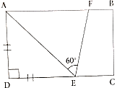
1. În desenul alăturat, ABCD este dreptunghi. Utilizând datele din desen, aflați măsura unghiului FEC. $m\left(<FEC\right)=\left[\right]$.
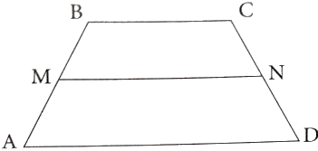
2. În desenul alăturat este reprezentat trapezul ABCD în care MN este linie mijlocie $BC = 10 cm$, iar $AD = 16 cm$. Completați caseta cu numărul corespunzător: $MN=\left[\right] cm$.
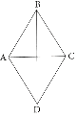
3. În desenul alăturat este reprezentat rombul ABCD, în care $m\left(<BAC\right)=70°$. Completați propoziția de mai jos: $m\left(<ABC\right)=\left[\right]$
4. Fie dreptunghiul ABEF cu $AF=5 cm$ și D un punct de pe latura BE, astfel încât $DE= 3 cm$. Dreapta DF intersectează dreapta suport al laturii AB în punctul C. Știind că $AC = 6 cm$. Determinați lungimea segmentului AB și aria patrulaterului AFDB.
5. În paralelogramul ABCD, punctul F este mijlocul laturii $BC = 6 cm$. Segmentele AF și BD se intersectează în punctul E, astfel încât $AE = 5 cm$. Aflați lungimea segmentului EF.
6. Fie dreptunghiul ABCD cu $AB = 35 cm, E∈\left[BC\right]$, astfel încât $\frac{BE}{BC}=\frac{7}{9}$. Dreapta AE intersectează dreapta DC în punctul F. Determinați lungimea segmentului CF.
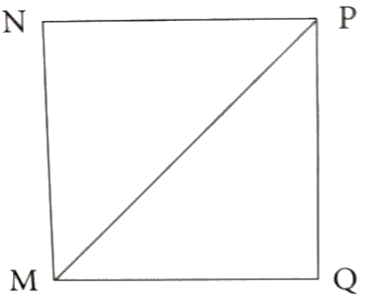
7. Completați caseta astfel încât să se obțină o propoziție adevărată: „Dacă MNPQ este un pătrat în care $MP=\sqrt{6}$, atunci $PQ=\left[\right]$.

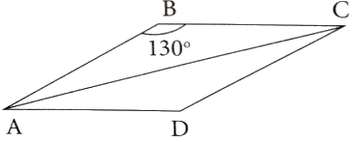
8. În desenul alăturat, ABCD este un romb cu $m\left(<ABC\right)=130°$. Utilizând datele din desen, completați caseta $m\left(<BAC\right)=\left[\right]$
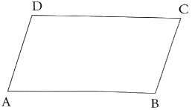
9. În desenul alăturat, ABCD este un paralelogram în care $m\left(<BAC\right)=50°$. Scrieți în casetă măsura unghiului ADC. $m\left(<ADC\right)=\left[\right]$
10. Piciorul perpendicularei duse din vârful dreptunghiului pe diagonală împarte diagonala în segmente de lungime 9 cm și 16 cm. Calculați perimetrul dreptunghiului.
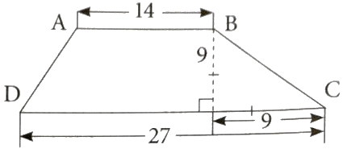
11. În figura alăturată, ABCD este un trapez. Utilizând datele de desen, determinați perimetrul trapezului.
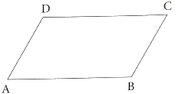
12. În paralelogramul ABCD, $m\left(<ADC\right)=135°$, $BC=8\sqrt{2} cm$ și
$BD=10 cm$. Calculați aria paralelogramului.
13. Bisectoarea unghiului de 30° într-un paralelogram determină pe o latură a lui segmente de 12 cm și 18 cm, vârful unghiul obtuz fiind extremitate segmentului de 18 cm. Aflați aria paralelogramului.
14. Determinați aria rombului cu o diagonală de 20 cm și cu latura de 26 cm.
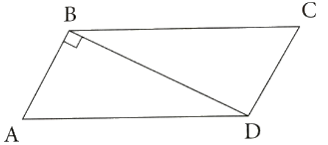
15. Fie ABCD un paralelogram în care $AB = 20 cm, AD = 25 cm$, iar diagonala BD este perpendiculară laturii AB. Determinați aria paralelogramului ABCD.
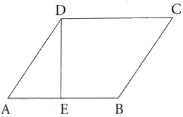
16. În desenul alăturat este reprezentat paralelogramul ABCD. Aflați aria paralelogramului, dacă $DC = 15 cm,$
$AD = 6 cm$ și $m\left(<A\right)=45°$.
17. Fie trapezul ABCD isoscel, în care $AD\left\|BC\right.$. $BC = 2 cm$ și $AB = 6 cm$, iar unghiul ABC este de 120°. Determinați aria trapezului ABCD.
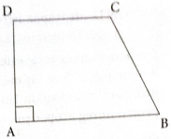
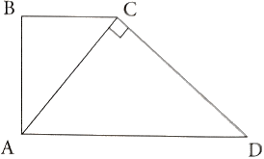
18. În trapezul dreptunghic ABCD cu bazele AD și BC, $m\left(<ADC\right)=90°$, $AB= 8 cm$, $AC⊥CD$, $AC=8\sqrt{5} cm$. Calculați aria trapezului ABCD.
19. Determinați aria trapezului dreptunghic ABCD, în care $AB\left\|DC\right.$ $m\left(<A\right)=90°$,
$DC = 4 cm, AD = 6 cm$ și $CB = 10 cm$.
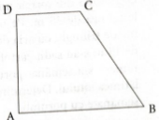
20. În desenul alăturat este reprezentat trapezul dreptunghic ABCD. Aflați aria trapezului, dacă $AB=28, DC=22,$ $m\left(<B\right)=30°$.
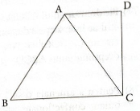
21. În desenul alăturat, ABCD este un trapez dreptunghic $BC=AC$, $m\left(<B\right)=60°$,
$DC=3\sqrt{6} cm$. Determinați lungimea segmentului AD, aria triunghiului ABC.
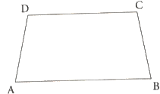
22. Un fermier a semănat secară pe un loc de forma unui trapez dreptunghic cu baza mică de 400 m, înălțimea de 40 m, iar unul dintre unghiurile de la bază de 45°. Determinați câte kilograme a folosit fermierul pentru întregul lor, dacă se știe că pentru 1 ar el folosește 10 kg de secară.
23. În desenul alăturat, ABCD este un trapez isoscel în care $BC=6 cm, DC=4 cm$,
$m\left(<DAB\right)=60°$. Aflați aria trapezului ABCD.
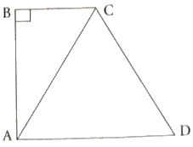
24. În desenul alăturat, ABCD este un trapez dreptunghic, în care $AD\left\|BC\right.$, $m\left(<ADC\right)=90°$, iar $AC = CD = AD = 10 cm$. Determinați aria trapezului ABCD.
25. Fie ABCD un trapez isoscel, în care $AD\left\|BC\right.$,
$AD=8 cm, BC=2 cm$ și $AB=5 cm$. Determinați aria trapezului ABCD.
26. Acoperișul unui garaj este de forma unui dreptunghi cu dimensiunile de 8 m lungime și 4,75 m lățime. Pentru a fi acoperit, se utilizează ruberoid cu dimensiunile unui rulou 1 m x 7,5 m. Determinați dacă sunt suficiente 5 rulouri pentru întreg acoperișul.
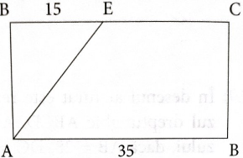
27. O grădină are forma unui dreptunghi cu lungimea de 35 m. Pe o suprafață în formă de triunghi cu aria de 15 m² și o latură de 15 m s-au sădit cartofi, iar pe suprafața rămasă a semănat porumb. Determinați lățimea lotului. Determinați aria suprafeței semănate cu porumb.
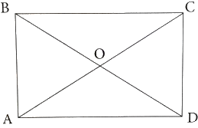
28. Fie dreptunghiul ABCD, în care O este punctul de intersecție a diagonalelor,
$OC= 6 cm$, iar $m\left(<BOC\right)=90°$. Determinați aria dreptunghiului ABCD.
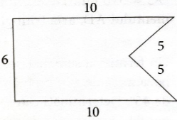
29. Pentru amenaja o sală de festivități, trebuie o confecționate stegulețe de hârtie colorată. Andrei a desenat un steguleț și a calculat aria acestei figuri conform datelor din desen. Determinați aria acestei figuri.

Anexa nr .3. Exerciții și probleme din testele pentru examenul de absolvire a gimnaziului.
Nivel mediu:
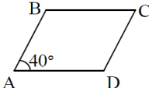  1. Pretestare (2015) – În desenul alăturat ABCD este un paralelogram, în care  $m\left(<BAD\right)={40}^{0}$. Scrieți în casetă măsura unghiului ABC. $m\left(<ABC\right)=\left[\right]$  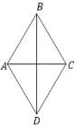  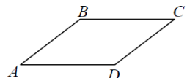  2. Sesiunea de bază (2018) – În desenul alăturat ABCD este un paralelogram, în care $m\left(<A\right)={45}^{0}.$ Scrieți în casetă măsura în grade a unghiului B. $m\left(<B\right)=\left[\right].$  3. Sesiunea suplimentară (2018) – În desenul alăturat, ABCD este un romb, în care $m\left(<DBC\right)={20}^{0}$. Scrieți în casetă măsura unghiului ABC. $m\left(<ABC\right)={\left[\right]}^{0}$.  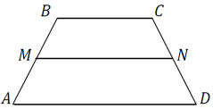  4. Testul nr. 1 (2019) – În desenul alăturat MN este linia mijlocie a trapezului ABCD cu bazele $AD=10 cm$ și $BC=4 cm$. Scrieți în casetă lungimea liniei mijlocii MN. $MN=\left[\right] cm$. | 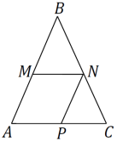  5. Testul nr. 1 (2021) – În desenul alăturat MN este linie mijlocie a triunghiului ABC, iar punctul P aparține laturii AC, astfel încât AMNP este romb. Scrieți în casetă lungimea segmentului PC, dacă se cunoaște că $MN=2 cm$. $PC=\left[\right] cm$.  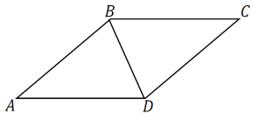  6. Sesiunea de bază (2022) – În desenul alăturat ABCD este un romb, în care $m\left(<BAD\right)={40}^{0}$. Scrieți în casetă măsura în grade a unghiului CBD. $m\left(<CBD\right)=\left[\right]$  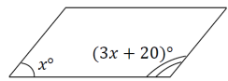  7. Testul nr. 1 (2023) – În desenul alăturat este reprezentat un paralelogram. Utilizând datele din desen, determinați și scrieți în casetă valoarea lui x. $x=\left[\right]$  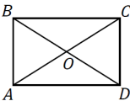  8. Sesiunea de bază (2023) – În desenul alăturat O este punctul de intersecție a diagonalelor dreptunghiului ABCD. Scrieți în casetă măsura în grade a unghiului AOB, dacă se cunoaște că $m\left(CAD\right)={40}^{0}$. $m\left(AOB\right)={\left[\right]}^{0}$.
Nivel avansat:
1. Testul nr. 1 (2015) – Fie ABCD un trapez isoscel, în care $AD\left\|BC\right., AD=8 cm, BC=2 cm$ și $AB=5 cm$. Determinați aria trapezului.  2. Testul nr. 2 (2015) – Determinați aria rombului cu o diagonală de 16 cm și latura de 10 cm.  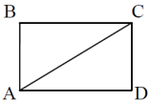  3. Sesiunea suplimentară (2015) – Fie dreptunghiul ABCD, în care  $AB=6 cm$, iar $AC=\frac{5}{4}BC$. Determinați aria dreptunghiului.  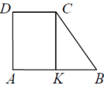  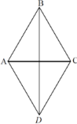  6. Sesiunea suplimentară (2016) – Diagonala AC a rombului ABCD este congruentă cu latura rombului și are lungimea de 4 cm. Determinați lungimea diagonalei BD a rombului.  7. Testul nr. 2 (2017) – Fie ABCD un trapez dreptunghic în care $AB\left\|DC\right.,$  $m\left(<A\right)={90}^{0}, DC=6 cm$ și $CB=8 cm$. Înălțimea CK formează cu latura CB un unghi de ${30}^{0}$. Determinați aria trapezului ABCD.  8. Pretestare (2017) – Determinați perimetrul rombului cu diagonalele de 12 cm și 16 cm.  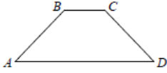  9. Sesiunea de bază (2017) – Fie ABCD un trapez isoscel, în care $AD\left\|BC\right., m\left(<A\right)={45}^{0}$ și $BC=4 cm$. Determinați perimetrul trapezului ABCD, dacă înălțimea lui este de 2 cm.  10. Sesiunea suplimentară (2017) – Într-un dreptunghi diagonala este de 6 cm și formează cu una dintre laturi un unghi de ${30}^{0}$. Determinați aria dreptunghiului.  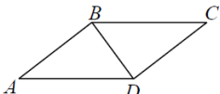  11. Testul nr. 1 (2018) – Fie ABCD un paralelogram, în care $m\left(<ABD\right)={90}^{0},$  $m\left(<BDA\right)={60}^{0}$ și $BD=2 cm$. Determinați perimetrul paralelogramului ABCD.  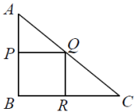  12. Testul nr. 2 (2018) – Fie ABC un triunghi dreptunghic, în care $m\left(<B\right)={90}^{0}$ și $AB=3 cm$. Pătratul BPQR, $P∈\left(AB\right), Q∈\left(AC\right), R∈(BC)$, are latura de 2 cm. Determinați lungimea ipotenuzei AC.  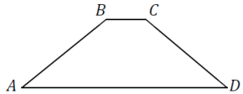  13. Sesiunea suplimentară (2018) – Fie ABCD un trapez isoscel, în care $AD\left\|BC\right., AB=4 cm, BC=\sqrt{3} cm$ și $m\left(<A\right)={30}^{0}$. Determinați lungimea bazei AD.  14. Testul nr. 1 (2019) – Perimetrul unui romb este egal cu 68 cm, iar lungimea unei diagonale este egală cu 30 cm. Determinați lungimea celeilalte diagonale a rombului.  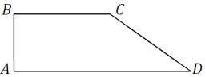  24. Sesiunea suplimentară (2023) – În trapezul dreptunghic ABCD, $m\left(<A\right)=m\left(<B\right)={90}^{0}$,  $m\left(<D\right)={30}^{0}$, iar $BC=5\sqrt{3 } cm,$  $CD=8 cm$. Calculați aria trapezului ABCD.  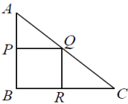  25. Testul nr. 1 (2024) – Într-un trapez dreptunghic, un unghi este de ${60}^{0}$, iar baza mare este de 4 cm. Determinați lungimea înălțimii trapezului, dacă se cunoaște că linia mijlocie a trapezului este de 3 cm.  26. Testul nr. 2 (2024) – Fie ABC un triunghi dreptunghic, în care $m\left(<B\right)={90}^{0}$ și $AB=4cm$. Pătratul BPQR, $P∈\left(AB\right), Q∈\left(AC\right), R∈(BC)$, are diagonala de $3\sqrt{2} cm$. Determinați lungimea ipotenuzei triunghiului ABC. | 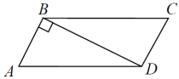  4. Testul nr. 1 (2016) – Fie ABCD un paralelogram, în care $AB=3 cm,$  $AD=5 cm$, iar diagonala BD este perpendiculară laturii AB. Determinați aria paralelogramului ABCD.  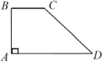  5. Pretestare (2016) – Determinați aria trapezului dreptunghic ABCD, în care $AD\left\|BC\right., m\left(<A\right)={90}^{0},$  $AB=3 cm, BC=2 cm$ și  $CD=5 cm$.  .  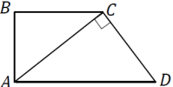  15. Testul nr. 2 (2019) – Fie trapezul dreptunghic ABCD, în care $AD\left\|BC\right., m\left(<ABC\right)={90}^{0}, m\left(<ADC\right)={30}^{0},$  $AC=4 cm$. Diagonala AC este perpendiculară cu latura CD. Determinați aria trapezului ABCD.  16. Sesiunea suplimentară (2019) – O diagonală a unui romb este de 2 cm, iar cealaltă diagonală este de 3 ori mai mare. Determinați perimetrul rombului.  17. Testul nr. 2 (2020) – Într-un romb latura este de 8 cm, iar una dintre diagonale este de 2 ori mai mică decât latura. Determinați lungimea celeilalte diagonale.  18. Sesiunea de bază (2021) – Fie ABCD un trapez dreptunghic, în care $AD\left\|BC\right., m\left(<A\right)={90}^{0}, m\left(<D\right)={30}^{0}, AB=BC=4 cm$. Determinați lungimea laturii AD.  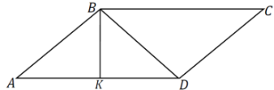  19. Testul nr. 1 (2022) – Fie ABCD un paralelogram, în care $m\left(<BAD\right)={30}^{0}$, iar înălțimea BK este de $3\sqrt{3} cm$ și împarte latura AD în două segmente congruente. Determinați aria paralelogramului ABCD.  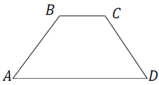  20. Testul nr. 2 (2022) – Fie trapezul isoscel ABCD, în care $AB=6 cm, BC=2 cm$, iar $m\left(<BAD\right)={45}^{0}$. Determinați perimetrul trapezului ABCD.  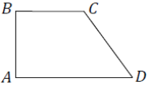  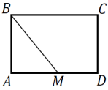  21. Pretestare (2022) – Punctul M este mijlocul laturii AD a dreptunghiului ABCD, astfel încât $m\left(<ABM\right)={30}^{0}$ și $BM=4 cm$. Determinați aria dreptunghiului ABCD.  22. Sesiunea suplimentară (2022) – În trapezul dreptunghic ABCD, $m\left(<A\right)=m\left(<B\right)={90}^{0}$, $m\left(<D\right)={60}^{0}$, iar $BC=CD=4 cm$. Determinați aria trapezului ABCD.  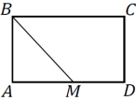  23. Pretestare (2023) – Punctul M este mijlocul laturii AD a dreptunghiului ABCD, astfel încât BM este bisectoare a unghiului ABC și $BM=2\sqrt{2} cm$. Determinați aria trapezului BCDM.  27. Pretestare (2024) – Într-un romb, un unghi este de ${60}^{0}$, iar diagonala mică este de 4 cm. Determinați aria rombului.  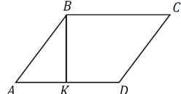  28. Sesiunea suplimentară (2024) – În paralelogramul ABCD înălțimea BK împarte latura AD în segmente congruente și formează cu latura AB un unghi de ${45}^{0}$. Determinați perimetrul paralelogramului, dacă se cunoaște că $AD=6 cm$.

